Міністерство освіти і науки України

Західноукраїнський національний університет

Факультет комп’ютерних інформаційних технологій

Кафедра інформаційно-обчислювальних систем і управління

Лабораторна робота №5

З дисципліни «Основи комп’ютерних наук»

Виконала:

Студентка групи

КНШІ-11

Беднарчук М. Б.

Тернопіль 2024р

**Лабораторна робота №5**

**Теоретичні основи побудови алгоритмів**

**Мета:** Вивчити основні методи побудови алгоритмів. Навчитися побудувати блок-схеми та представляти алгоритм програми у вигляді псевдо-коду.

**Хід роботи**

Ознайомтеся із теоретичними відомостями.

Складіть власну систему найменувань псевдокоду

Опишіть у вашій системі псевдокоду один із алгоритмів, які подано у варіантах завдань, відповідно до порядкового номера у журналі групи

Знайти максимальне число у масиві.

Псевдокод:

ПОЧАТОК

Вивести "Введіть кількість елементів масиву: "

Зчитати значення, збережене в змінну РОЗМІР

Ініціалізувати МАСИВ розміром РОЗМІР

Вивести "Введіть елементи масиву:"

ДЛЯ КОЖНОГО індекса І від 0 до РОЗМІР - 1 ВИКОНУВАТИ

- Вивести "Елемент", І + 1, ":"

- Зчитати значення, збережене у МАСИВ[І]

КІНЕЦЬ ДЛЯ

Ініціалізувати змінну МАКС значенням МАСИВ[0]

ДЛЯ КОЖНОГО індекса І від 1 до РОЗМІР - 1 ВИКОНУВАТИ

- ЯКЩО (МАСИВ[І] > МАКС), ТО:

- Присвоїти МАКС значення МАСИВ[І]

- КІНЕЦЬ ЯКЩО

КІНЕЦЬ ДЛЯ

8. Вивести "Максимальне число в масиві: ", МАКС

КІНЕЦЬ

Код на мові С++

#include <iostream>

using namespace std;

int findMax(int arr[], int size) {

int max = arr[0];

for (int i = 1; i < size; i++) {

if (arr[i] > max) {

max = arr[i];

}

}

return max;

}

int main() {

int size;

cout << "Введіть кількість елементів масиву: ";

cin >> size;

int* arr = new int[size];

cout << "Введіть елементи масиву:\n";

for (int i = 0; i < size; i++) {

cout << "Елемент " << i + 1 << ": ";

cin >> arr[i];

}

int max = findMax(arr, size);

cout << "Максимальне число в масиві: " << max << endl;

return 0;

}

4 Опишіть цей же алгоритм у вигляді блок-схеми.

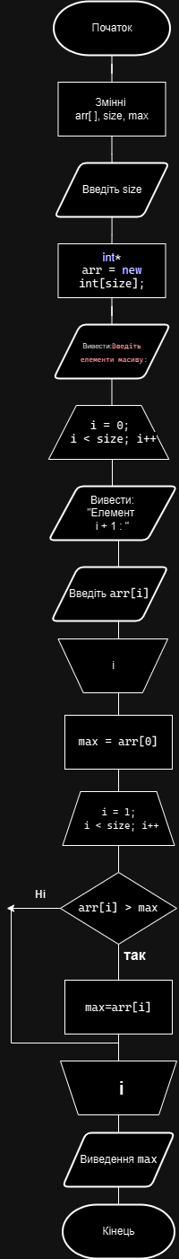

**Висновок:** На даній лабораторній роботі, я вивчила основні методи побудови алгоритмів. Навчилася будувати блок-схеми та представляти алгоритм програми у вигляді псевдо-коду.